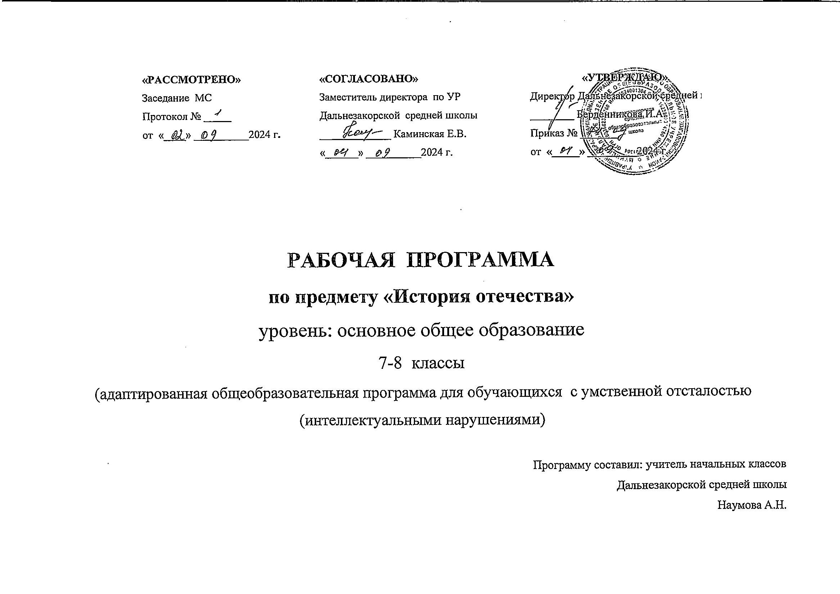

Пояснительная записка.

В основу изучения предмета "История отечества" положен принцип цивилизационного анализа исторических фактов, позволяющий на конкретных примерах познакомить обучающихся с историей развития человека и человеческой цивилизации. Такой подход позволяет создать условия для формирования нравственного сознания, усвоения и накопления обучающимися социального опыта, коррекции и развития высших психических функций.

**Цель:** изучения предмета "Мир истории" заключается в подготовке обучающихся к усвоению курса "История Отечества" в VII-XI классах. Для достижения поставленной цели необходимо решить следующие **задачи:**

формирование первоначальных представлений об особенностях жизни, быта, труда человека на различных исторических этапах его развития;

формирование первоначальных исторических представлений о "историческом времени" и "историческом пространстве";

формирование исторических понятий: "век", "эпоха", "община" и некоторых других;

формирование умения работать с "лентой времени";

формирование умения анализировать и сопоставлять исторические факты; делать простейшие выводы и обобщения;

воспитание интереса к изучению истории.

**Общая характеристика учебного предмета, курса**

Курс «История отечества» предназначен для учащихся 7,8 класса, изучающих историю.

Сложность усвоения исторических знаний обусловлена объёмностью фактологических и хронологических сведений, глобальностью общественно-исторических процессов и явлений, закономерности которых осмыслить ребёнку с интеллектуальной недостаточностью очень трудно.

В связи с этим, в курсе истории для детей с нарушениями интеллекта целесообразно сосредоточиться на крупных исторических событиях мировой и отечественной истории, жизни, быте людей разных исторических эпох. Дать отчетливый образ наиболее яркого события и выдающегося деятеля, олицетворяющего данный период истории. Такой подход к изучению исторических событий будет способствовать лучшему запоминанию их последовательности. Последовательное изучение исторических событий обеспечит более глубокое понимание материала, облегчит и ускорит формирование знаний с учетом психофизического развития, типологических и индивидуальных особенностей учеников.

В процессе преподавания истории учитель имеет право использовать информационный, фактический и иллюстративно-текстуальный материал, способствующий успешному освоению содержания предмета.

Важной составной частью курса истории являются сведения о жизни, быте и обычаях людей в разные исторические эпохи. На уроках истории для детей с нарушениями интеллекта используются методы работы: рассказ, беседа, выборочное объяснительное чтение текста, работа с историческими картами, картинами, схемами, «лентой времени», просмотр и разбор кинофильмов, отдельных фрагментов кино, мультфильмов. Усвоение исторических событий значительно облегчается, если на их фоне сообщается разнообразный сюжетный материал, даются живые характеристики исторических событий. Применение многообразных наглядных средств формирует у учеников умение представлять себе, как жили люди в определенную историческую эпоху, каков был быт представителей разных классов.

Учебный предмет «История отечества» изучается учащимися 7,8 классов 2 часа в неделю, 34 учебных недели. Общая учебная нагрузка по предмету — **68 учебных часов.**

**2. Планируемые результаты изучения учебного предмета, курса**

***Личностными***результатами освоения предмета «История отечества» являются:

* осознание своей национальности;
* уважение к культуре и традициям народов России и мира, чувства гордости за свою Родину;
* принятие и освоение новой социальной роли, развитие самоуважения;
* определение сильных и слабых сторон своей личности с помощью учителя;
* сформированность внутренней позиции обучающегося, принятие и освоение новой социальной роли, развитие самоуважения и способности адекватно оценивать себя и свои достижения, видеть слабые и сильные стороны своей личности;
* умение устанавливать личностный смысл;
* понимания границ того, «что я знаю», и того «что я не знаю» с помощью учителя, ставить самостоятельно цели и добиваться результатов;
* умение объяснять свои чувства и ощущения от восприятия объектов, иллюстраций, результатов трудовой деятельности;
* уважительное отношение к чужому мнению.

***Предметными***результатами освоения предмета «Мир истории» являются:

*1-й уровень*

* объяснять значение словарных слов и понятий, а также устанавливать причины:
* возникновения языческих верований и обрядов;
* влияния образа жизни на развитие ремесел, торговых отношений, культуры;
* возникновения государства, его структуры, функций;
* развития православия, смены языческой культуры на христианскую;
* распада Киевской Руси;
* возникновения религии, торговли, межгосударственных связей России (IX—XVII вв.);
* захватов чужих земель, войн между племенами, народами, государствами;
* освободительных войн между государствами;
* возвышения и укрепления Московского государства при Иване Грозном;
* Смутного времени и народных волнений;
* возникновения и укрепления сословных отношений в Российском государстве;
* описывать:
* образ жизни восточных славян, места расселения;
* отдельных исторических лиц (Игорь, Ольга, Владимир, Иван Грозный, Борис Годунов,
* Лжедмитрий и др.);
* нравственные черты прогрессивных представителей народа, государства, религии,
* культуры;
* ориентироваться в:
* названиях древних городов Руси (3—6 названий);
* основных событиях периодов IX в. — первое Древнерусское государство (Киевская Русь); X в. — Крещение Руси; XI в. — расцвет Русского государства при Ярославе Мудром; XI—XIII вв. — расцвет культуры Древней Руси; XI—XV вв. — раздробленность русских земель; монгольское нашествие; свержение Золотой Орды; XVI—XVII вв. — объединение земель вокруг Москвы, эпоха Ивана IV; Смутное время; Земский собор 1613 г.;
* развитие сословных отношений;
* культура и духовность России.

*2-й уровень*

* Отвечать на вопросы:
* Как возникла Золотая Орда?
* Объясни, почему монгольские племена покорили Россию и соседние с ней государства.
* Назови причины упадка Киевской Руси после правления Ярослава.
* Подчеркни, в каком веке началось образование единого Московского государства: X, XIII, XVI в.
* Какие реформы провел Иван Грозный в период своего правления (используй для ответа слова: судебник, присоединение, продвижение, расширение связей с...)?
* Объясни, чем занимались купцы, служилые люди, крепостные крестьяне, священники.
* Назови главные торговые и культурные города России XVI—XVII вв.
* объяснять значения слов и понятий в контексте изучаемых тем;
* устанавливать (по вопросам учителя) причины:
* возникновения верований на основе явлений природы;
* возникновения разнообразных видов труда;
* возвышения среди племен отдельных личностей;
* объединения соседних племен;
* возникновения государства;
* Крещения Руси;
* распада Киевской Руси.

**Формирование базовых учебных действий**

Личностные учебные действия

Личностные учебные действия представлены следующими умениями:

-испытывать чувство гордости за свою страну;

-гордиться школьными успехами и достижениями как собственными, так и своих товарищей;

-адекватно эмоционально откликаться на произведения литературы, музыки, живописи и др.;

-уважительно и бережно относиться к людям труда и результатам их деятельности; активно включаться в общеполезную социальную деятельность;

-бережно относиться к культурно-историческому наследию родного края и страны.

Коммуникативные учебные действия

Коммуникативные учебные действия включают:

-умения вступать и поддерживать коммуникацию в разных ситуациях социального взаимодействия (учебных, трудовых, бытовых и др.);

- слушать собеседника, вступать в диалог и поддерживать его, использовать разные виды делового письма для решения жизненно значимых задач;

-использовать доступные источники и средства получения информации для решения коммуникативных и познавательных задач.

Регулятивные учебные действия

Регулятивные учебные действия представлены умениями:

-принимать и сохранять цели и задачи решения типовых учебных и практических задач, осуществлять коллективный поиск средств их осуществления;

- осознанно действовать на основе разных видов инструкций для решения практических и учебных задач;

-осуществлять взаимный контроль в совместной деятельности;

-обладать готовностью к осуществлению самоконтроля в процессе деятельности;

-адекватно реагировать на внешний контроль и оценку, корректировать в соответствии с ней свою деятельность.

Познавательные учебные действия

- умения дифференцированно воспринимать окружающий мир, его временно-­пространственную организацию;

-использовать усвоенные логические операции (сравнение, анализ, синтез, обобщение, классификацию, установление аналогий, закономерностей, причинно-следственных связей) на наглядном, доступном вербальном материале, основе практической деятельности в соответствии с индивидуальными возможностями;

-использовать в жизни и деятельности некоторые межпредметные знания, отражающие несложные, доступные существенные связи и отношения между объектами и процессами.

**3. Содержание учебного предмета**

**История отечества, 7 класс**

(2 часа в неделю, 68 часов)

**Древняя Русь (12 часов)**

История — наука об изучении развития человеческого общества. Значение исторических знаний для людей, необходимость их изучения. Историческая память России. Способы получения знаний о прошлом. Науки, помогающие добывать исторические сведения: археология, этнография, геральдика, нумизматика и др. Источники исторических знаний: письменные памятники материальной и духовной культуры (старинные книги, летописи, надписи и рисунки на скалах, в пещерах, археологические находки; памятники строительства, зодчества, архитектуры, устные источники (фольклор).

**Древнерусское государство (15 часов)**

Славяне — коренное население Европы. Предшественники древних славян на рубеже III—II тыс. до н. э. в северной части Европы, от Рейна до Днепра. Ветви славян и славянских языков: восточная (русский, украинский, белорусский), западная (польский, чешский, словацкий и др.), южная (болгарский, македонский, хорватский и др.). Переселение народов в VI—VIII вв. как причина освоения славянами территории Центральной, Южной и Восточной Европы. Характеристика природных, климатических условий мест проживания славян, их значение для занятий населения и жизненного уклада.

**Крещение Древней Руси. Расцвет Русского государства (16 часов)**

Происхождение слова Русь (научные представления). Первое Древнерусское государство как результат ожесточенной борьбы князей — Киевская Русь (IX в.). Управление государством: великий князь, дружина, знать (бояре, младшая дружина, местные (удельные) князья, местная дружина). Боярская дума — совещательный орган при князе для решения государственных вопросов. Основа общественного устройства — община как замкнутая социальная система, организующая и контролирующая трудовую, военную, обрядовую, культурную жизнь ее членов. Вотчина — крупное частное землевладение, основная экономическая единица Киевской Руси. Земля — главное богатство восточных славян. Положение простых крестьян — смердов, рабов (холопов, челяди), закупов. Полюдье — сбор дани со всего «свободного» населения; «уроки» и «погосты». Организация воинства из народа, его подразделения (сотни, тысячи).

**Русь в борьбе с завоевателями (15 часов)**

Монгольские кочевые племена. Борьба между племенами за владение пастбищами. Провозглашение Чингисхана великим каганом всех монгольских племен. Покорение войском Чингисхана соседних племен, Северного Китая, Кореи, Средней Азии, вторжение в Закавказье. Помощь русских князей половцам, сражение на реке Калке. Поражение русско-половецкого войска кочевниками. Покорение монголами Волжской Болгарии, Средней Волги, вторжение в Северо-Восточную Русь. Разорение Рязанской земли, покорение города Козельска. Поход монгольского войска на Западную Европу через Южную Русь

**Единое Московское государство (10 часов)**

Правитель централизованного государства — Иван III. История Московского Кремля. Ликвидация зависимости Московского государства от Золотой Орды. Государственное устройство Московской Руси. Боярская дума — совещательный орган о «делах земли». Судебник Ивана III (1497). Роль Русской православной церкви в объединении русских земель, в борьбе с монголо-татарским игом.

**Тематическое планирование курса «История Отечества»**

**7 класс**

|  |  |  |  |  |  |
| --- | --- | --- | --- | --- | --- |
| **№**   |  |  |  | | --- | --- | --- | |  |  |  | | **Название тематического раздела** | **Количество часов** |
| 1 | Древняя Русь | 12ч |
| 2 | Древнерусское государство | 15ч |
| 3 | Крещение Древней Руси. Расцвет русского государства | 16ч |
| 4 | Русь в борьбе с завоевателями | 15ч |
| 5 | Единое Московское государство | 10ч |
|  | Итого | 68ч |

**Описание материально-технического обеспечения образовательной деятельности**

1)кабинет для занятий;

2)специальные учебники;

3)возможность использования ноутбук